**Дипломная работа**

Разработка автоматизированной информационной системы для расчёта заработной платы ИП Бабайцев В.А.

Дипломный проект содержит 102 листа текста пояснительной записки, 47 рисунка, 10 таблиц, 6 приложений, 45 источника литературы.

Темой дипломного проекта является «Разработка автоматизированной информационной системы для расчёта заработной платы ИП Бабайцев В.А. Источниками данных для данного дипломного проекта являлись знания, полученные на курсах школы GeekBrains, электронные ресурсы сети Internet.

В проекте реализован программный модуль «Расчёт зарплаты», автоматизирующий процесс деятельности сотрудников отдела бухгалтерии.

Результаты работы используются на базе ИП Бабайцев В.А. для повышения качества условий труда бухгалтеров и сотрудников отдела кадров.

СОДЕРЖАНИЕ

ВВЕДЕНИЕ

. РАЗРАБОТКА ТРЕБОВАНИЙ К ПРОГРАММНОМУ ОБЕСПЕЧЕНИЮ

.1 Анализ существующих решений по автоматизации предметной области

.2 Выбор методологии проектирования информационной системы

.3 Анализ предметной области

.4 Сбор требований

.5 Анализ и моделирование требований

.6 Спецификация требований

.7 Аттестация требований

Выводы к разделу

. ПРОЕКТИРОВАНИЕ ИНФОРМАЦИОННОЙ СИСТЕМЫ

.1 Архитектурное проектирование

.2 Проектирование баз данных

.3 Проектирование пользовательского интерфейса

.4 Обоснование выбора платформы

.5 Проектирование модулей

Выводы к разделу

. РЕАЛИЗАЦИЯ И АТТЕСТАЦИЯ ИС

.1 Реализация приложения

.2 Взаимодействие приложения с источниками данных

.3 Тестирование приложения

.4 Методика развертывания приложения

Выводы к разделу

. УПРАВЛЕНИЕ ИНФОРМАЦИОННЫМ ПРОЕКТОМ

.1 Выбор жизненного цикла разработки ПО

.2 Определение цели и области действия программного проекта

.3 Создание структуры пооперационного перечня работ

.4 Идентификация задач и действий

.5 Оценка размера и возможности повторного использования ПО

.6 Оценка длительности и стоимости разработки ПО

.7 Распределение ресурсов проекта

.8 Оценка эффективности проекта

Выводы к разделу

ЗАКЛЮЧЕНИЕ

СПИСОК СОКРАЩЕНИЙПИСОК ИСПОЛЬЗУЕМЫХ ИСТОЧНИКОВ

ПРИЛОЖЕНИЕ А - СПЕЦИФИКАЦИЯ ТРЕБОВАНИЙ К ПРОГРАММНОМУ ОБЕСПЕЧЕНИЮ

ПРИЛОЖЕНИЕ Б - ТЕХНИЧЕСКОЕ ЗАДАНИЕ

ПРИЛОЖЕНИЕ В - ТЕСТОВЫЕ ПРИМЕРЫ

ПРИЛОЖЕНИЕ Г - ОБОСНОВАНИЕ МОДЕЛИ ВЫБОРА ЖИЗНЕННОГО ЦИКЛА

ПРИЛОЖЕНИЕ Д - ДИАГРАММА ГАНТА

ПРИЛОЖЕНИЕ Е - РЕЗУЛЬТАТЫ ЭКСПЕРНОГО ОПРОСА

ВВЕДЕНИЕ

Программное обеспечение за полвека своего существования претерпело огромные изменения, пройдя путь от программ, способных выполнять только простейшие логические и арифметические операции, до сложных систем управления предприятиями.

Сегодня управление предприятием без компьютера просто немыслимо. Компьютеры давно и прочно вошли в такие области управления, как бухгалтерский учет, управление складом, ассортиментом и закупками. Для принятия любого грамотного управленческого решения в условиях неопределенности и риска необходимо постоянно держать под контролем различные аспекты финансово-хозяйственной деятельности, будь то торговля, производство или предоставление каких-либо услуг.

На современном этапе развития информатизации и автоматизации характерно использование распределенной обработки информации. Наиболее перспективной сферой использования концепции распределенной обработки информации является автоматизация планово-управленческих функций на базе персональных компьютеров, установленных непосредственно на рабочих местах специалистов. Системы, выполняющие эти функции, получили широкое распространение под названием автоматизированные рабочие места (АРМ).

Цель данной работы является разработка информационной системы «Расчёт зарплаты» для ИП Бабайцев В.А. Для достижения данной цели необходимо решить следующие задачи:

– сбор, анализ, аттестация требований;

– разработка объектной модели системы;

– реализация и тестирование системы;

– развертывание системы;

1. РАЗРАБОТКА ТРЕБОВАНИЙ К ПРОГРАММНОМУ ОБЕСПЕЧЕНИЮ

1.1 Анализ существующих решений по автоматизации предметной области.

Главный критерий выбора системы расчета заработной платы это то, что она должна выполнять расчет на основе данных, полученных из системы контроля доступом Parsec, установленной на предприятии ИП БАбайцев В.А.

На данный момент на рынке существуют множество средств для расчёта заработной платы на предприятии. Наиболее популярные из них являются «1С: Предприятие» и «БухСофт: Предприятие».

1С: Предприятие - программный продукт компании 1С, предназначенный для автоматизации деятельности на предприятии.

1С: Предприятие - это и технологическая платформа, и пользовательский режим работы. Технологическая платформа предоставляет объекты (данных и метаданных) и механизмы управления объектами. Объекты (данные и метаданные) описываются в виде конфигураций. При автоматизации какой-либо деятельности составляется своя конфигурация объектов, которая и представляет собой законченное прикладное решение. Конфигурация создаётся в специальном режиме работы программного продукта под названием «Конфигуратор», затем запускается режим работы под названием «1С: Предприятие», в котором пользователь получает доступ к основным функциям, реализованным в данном прикладном решении (конфигурации.

Достоинствами «1С: Предприятие» является:

платформа приспособлена под российское законодательство и позволяет легко подстраиваться под регулярно меняющиеся законы;

обладает высокой производительностью, что дает возможность решать с ее помощью самые сложные задачи;

возможность использовать MS SQL Server.

Недостатки:

Не предназначена для расчетов по условию задачи, необходима дорогостоящая доработка.

достаточно сложна в освоении и требует специального обучения пользователей;

затруднен поиск ошибок, сделанных во время обработки документов;

программа является платной;

из-за уникальности предприятий конфигурации требуют доработки.

Программа «БухСофт: Предприятие» предназначена для комплексной автоматизации бухгалтерского, налогового, управленческого, кадрового, складского и оперативного учета на предприятии в полном соответствии с требованиями бухгалтерского, налогового и трудового законодательства.

Достоинства программы:

формирование отчётов в Microsoft Excel;

высокая производительность.

Недостатки программы:

Не предназначена для расчетов по условию задачи.

программа является платной;

в программе не предусмотрено взаимодействие с удалённым сервером базы данных.

Рассматривая аналогичные прикладные решения, можно сделать вывод, что они не удовлетворяют требованиям поставленной задачи. В связи с этим принято решение разработать программу «Расчёт зарплаты» в рамках данного дипломного проекта, которая позволит вести учет заработной платы сотрудникам предприятия ИП Бабайцев В.А.

1.2 Выбор методологии проектирования информационной системы

Среди множества методологий проектирования информационной системы наибольшую популярность приобрели компонентно-ориентированное и объектно-ориентированное программирование.

Основополагающей идеей ООП является объединение данных и обрабатывающих их процедур в единое целое - объект.

Объектно-ориентированное программирование — это методология программирования, которая основана на представлении программы в виде совокупности объектов, каждый из которых является реализацией определенного класса (типа особого вида), а классы образуют иерархию, основанную на принципах наследуемости. При этом объект характеризуется как совокупностью всех своих свойств и их текущих значений, так и совокупностью допустимых для данного объекта действий.

Одной из самых значительных проблем в программировании является сложность. Чем больше и сложнее программа, тем важнее становится разбить ее на небольшие, четко очерченные части. В этом смысле классы представляют собой весьма удобный инструмент.

ООП дает возможность создавать расширяемые системы (extensible systems). Это одно из самых значительных достоинств ООП и именно оно отличает данный подход от традиционных методов программирования. Расширяемость (extensibility) означает, что существующую систему можно заставить работать с новыми компонентами, причем без внесения в нее каких-либо изменений. Компоненты могут быть добавлены на этапе выполнения.

Для разработки данного программного средства выбран объектно-ориентированный подход к программированию в силу следующих факторов:

– возможность повторного использования кода;

– отсутствие необходимости разработки классов с нуля, за счет наследования;

– повышение безопасности кода за счет инкапсуляции;

– гибкость при модификации и расширении системы;

– общая ориентированность объектно-ориентированной технологии на разработку информационных систем, как класса программного обеспечения и т.д.

1.3 Анализ предметной области

Направление деятельности предприятия:

– Основное направление деятельности компании ИП Бабайцев В.А. (далее InBulk, зарегистрированная торговая марка) — производство упаковки для непродовольственных товаров с использованием различных упаковочных материалов. Основные виды упаковки:

в термоусадочную плёнку

в блистер

с европодвесом

При расчёте заработной платы используются тарифы, за определенный промежуток времени работы - оклад, за час, за день. Чтобы рассчитать сумму начисленной зарплаты нужно умножить количество отработанных дней или часов на сумму тарифа оплаты труда за день или за час. Так как работа на предприятии Inbulk ведется посменно, то так же при расчете заработной платы учитываются выходные и праздничные дни.

Информационная система позволяет автоматизировать отдел Бухгалтерии в области расчёта заработной платы.

На предприятии используется повременная системы оплаты труда.

1.4 Сбор требований

Чтобы успешно реализовать проект, необходимо корректно сформулировать требования к системе.

Требования — это описание необходимых или желаемых свойств продукта.

На этапе сбора требований основная работа ведется с заказчиком системы и её будущими пользователями. Цель этапа - точно определить функции продукта и способы его интеграции в существующие процессы.

Качественное выполнение работ на этом этапе гарантирует то, что будущий продукт будет соответствовать ожиданиям заказчика. Четкая расстановка приоритетов обеспечивает реализацию наиболее востребованной функциональности и исключение второстепенной/невостребованной функциональности, что сэкономит бюджет и сроки.

Сбор требований проводился методом интервьюирования, который заключается в беседе между разработчиком системы и заказчиком. Этот метод применяется, когда большим объемом знаний обладает ограниченный круг людей, и обычно используется для беседы с одним человеком.

В таблице 1.1 приведены вопросы и ответы из интервью с бухгалтером.

Таблица 1.1 - Сбор требований способом «интервью»

|  |  |
| --- | --- |
| Вопрос | Ответ |
| Для чего проектируется информационная система? | Целью информационной системы является расчёт заработной платы сотрудникам Inbulk |
| Какая система оплаты труда используется на предприятии? | Повременная система оплаты труда |
| Чем занимается администратор ИС? | Администратор системы подготавливает ПК к установке, настройке и последующей эксплуатации информационной системы. |
| На какой операционной системе будет запускаться ИС? | Windows Linux |
| Какую форму отчёта должна выгружать информационная система? | Таблица с результатами расчетов в формате Excel. |
| Какой вид интерфейса более предпочтителен? | Приложение должно иметь визуальное оформление с поддержкой оконного режима. |
| Какие дополнительные возможности должны будут реализованы в ИС? | - Возможность одновременного заполнения данных с двух разных компьютеров находящихся в одной сети с последующей синхронизацией; - Возможность сохранения данных и просмотр данных за предыдущие периоды. |

1.5 Анализ и моделирование требований

Цель анализа - качественно и подробно описать требования, которые позволят разработчику - начать проектирование, разработку и тестирование.

Для создания моделей используется UML - язык графического описания для объектного моделирования в области разработки программного обеспечения.

Основная задача - представлять собой единое средство, дающее возможность заказчику, конечному пользователю и разработчику совместно обсуждать функциональность и поведение системы.

Диаграмма классов - статическая структурная диаграмма, описывающая структуру системы, демонстрирующая классы системы, их атрибуты, методы и зависимости между классами.

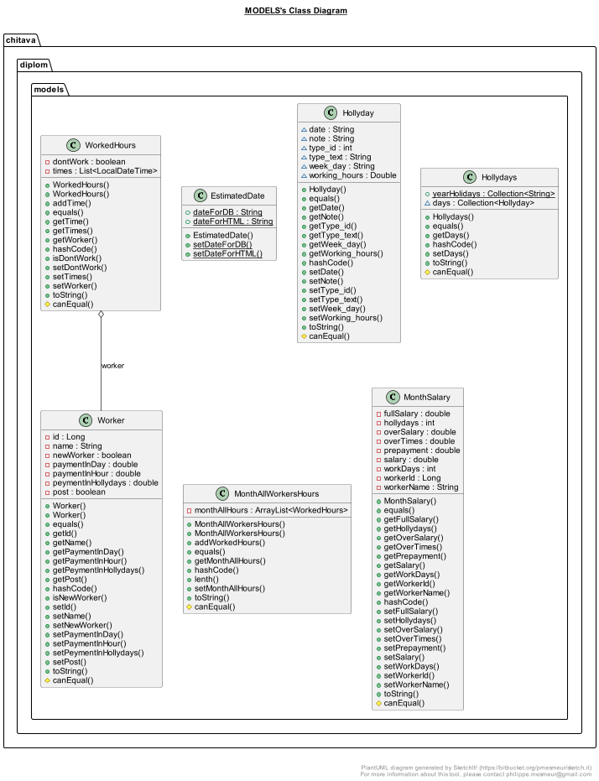

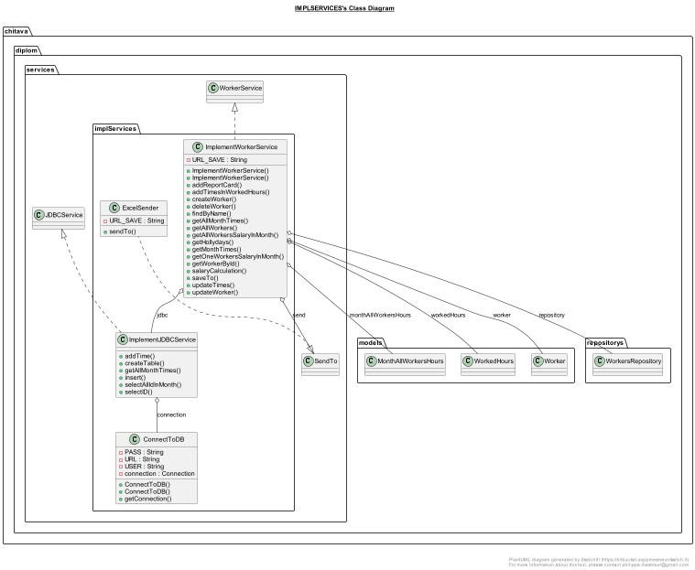

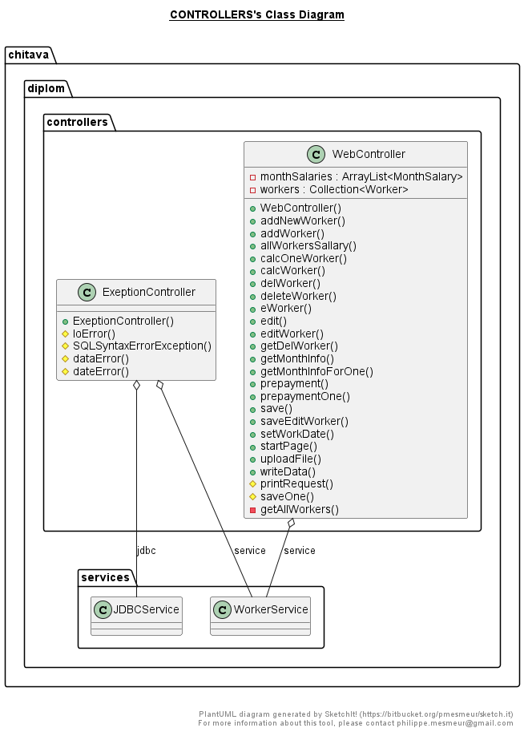

1.6 Спецификация требований

Важнейшей частью проектирования любой информационной системы является определение основных требований, предъявляемых к моделируемой системе.

Описание требований заказчика осуществляется по четырем категориям. Категории представлены и описаны в следующей таблице

Таблица 1.4 - Категории описания требований

|  |  |
| --- | --- |
| Категория | Описание |
| F | Функциональные требования, описывающие требуемую функциональность или прецеденты системы |
| S | Системные требования, такие как используемые платформы |
| P | Требования к представлению |
| R | Требования, определяющие риски, которым должно быть уделено основное внимание при разработке системы |

Функциональные требования категории F представляют собой перечень сервисов, которые должна выполнять система. При этом необходимо указать, как система реагирует на входные данные.

Описание функциональных требований представлены в таблице

Таблица 1.5 - Функциональные требования

|  |  |  |
| --- | --- | --- |
| Требование | Тип | Описание |
| Непротиворечивый ввод данных | F | Проверка типов данных на стадии ввода |

Второй категорией в описании требований является категория системных требований - S. Описания системных требований представлены в таблице

Таблица 1.6 – Минимальные системные требования

|  |  |  |
| --- | --- | --- |
| Требование | Тип | Описание. |
| Архитектура | S | Pentium IV 1GHz CPU |
| Платформа | S | Windows XP |
| СУБД | S | MySQL 5.1.40 |
| Язык программирования | S | Java |
| Информационно-логический язык | S | Язык структурированных запросов SQL Transact-SQL расширение языка SQL |

Требования к представлению (Р) относятся к третьей категории. Они описывают формирование требований заказчика к интерфейсу программного обеспечения. Описания требований к представлению показаны в таблице

Таблица 1.7 - Требования к представлению

|  |  |  |
| --- | --- | --- |
| Требование | Тип | Описание. |
| Интерфейс рабочего окна | P | Web Explorer |
| Корректный ввод данных | P | Данные несоответствующих типов не принимаются |
| Простота интерфейса | P | Интуитивно понятный интерфейс |

К четвертой категории относятся требования к рискам (R). Данная категория требований направлена на общую безопасность системы и решает такие вопросы как сохранение непротиворечивости состояния баз данных. Описания требований к рискам представлены в таблице

Таблица 1.8 - Требования к рискам

|  |  |  |
| --- | --- | --- |
| Требование | Тип | Описание |
| Соответствие значений в таблицах внесенным данным | R | Поля в таблицах должны соответствовать типу введенных данных |
| Построение отчетов | R | Полное соответствие содержимому в таблицах |
| Сохранность и целостность данных | R | Система должна обеспечивать сохранность данных в случае непредвиденных сбоях |

1.7 Аттестация требований

Данный раздел включает в себя формирование «Технического задания».

Техническое задание - исходный документ на проектирование технического объекта. ТЗ устанавливает основное назначение разрабатываемого объекта, его технические характеристики, показатели качества и технико-экономические требования, предписание по выполнению необходимых стадий создания документации (конструкторской, технологической, программной и т. д.) и её состав, а также специальные требования.

Задание как исходный документ на создание чего-то нового существует во всех областях деятельности, различаясь по названию, содержанию, порядку оформления и т. п. (например, проектное задание в строительстве, боевое задание, домашнее задание, договор на литературное произведение и т. д.).

В соответствии с Гражданским кодексом, проектирование — это один из видов подрядных работ, результатом которых является продукция (проект), то есть комплект проектной документации на другой продукт (объект проектирования). Проект предназначен для создания объекта, его эксплуатации, ремонта и ликвидации, а также для проверки или воспроизведения промежуточных и конечных решений, на основе которых этот объект был разработан.

Участников проектных работ разделяют на потребителей (заказчиков этих работ) и поставщиков (исполнителей этих работ, подрядчиков). Исполнителя-специалиста называют проектировщиком или разработчиком. Поставщиком, как и потребителем продукции, может быть организация (юридическое лицо) или конкретный человек (физическое лицо).

Целью разработки ТЗ проекта АИС является оценка основных параметров, ограничивающих проект информационной системы, обоснование выбора и оценка основных проектных решений по отдельным компонентам проекта.

Подробно техническое задание описано в Приложение A.

К современным методам выявления требований относится использование программных прототипов.

Прототипирование — это наиболее часто используемый современный метод выявления требований. Программные прототипы конструируются для визуализации системы или ее части для заказчиков с целью получения их отзывов.

Прототип — это эффективный способ выявления требований, которые трудно получить от заказчика с помощью других средств. Прототипы позволяют решать три основные задачи:

– прояснение и завершение процесса формулировки требований;

– исследование альтернативных решений;

– создание конечного продукта.

Прототип представляет собой демонстрационную систему - сделанную рабочую модель решения, которая представляет графический пользовательский интерфейс (GUI) и моделирует поведение системы при инициировании пользователем различных событий.

Сложность современных GUI-интерфейсов делают прототипирование обязательным элементом разработки ПО. Прототипы позволяют оценить реализуемость и полезность разрабатываемой системы до начала ее реализации.

Иерархия WEB страниц приложения для клиента показана на рисунке

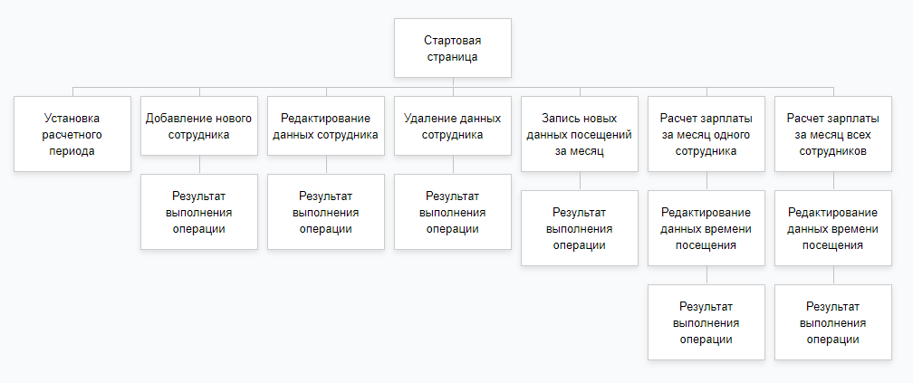

2. ПРОЕКТИРОВАНИЕ ИНФОРМАЦИОННОЙ СИСТЕМЫ

2.1 Архитектурное проектирование

Информационная система «Расчёт зарплаты» имеет клиент-серверную архитектуру.

В компьютерных технологиях клиент-серверная архитектура предполагает наличие следующих компонентов приложения: клиентское приложение (обычно говорят «тонкий клиент» или терминал), подключенное к серверу, который в свою очередь может быть подключен к серверу базы данных. В качестве сервера может выступать система управления базами данных. Пример клиент-серверной архитектуры показан на рисунке

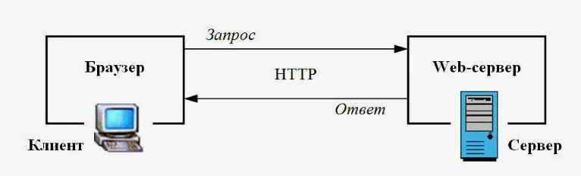

Клиент — это интерфейсный (обычно графический) компонент, который представляет собственно приложение для конечного пользователя.

Сервер базы данных обеспечивает хранение данных. Обычно это стандартная реляционная или объектно-ориентированная СУБД.

Достоинства:

– масштабируемость;

– конфигурируемость - изолированность уровней друг от друга позволяет быстро и простыми средствами переконфигурировать систему при возникновении сбоев или при плановом обслуживании на одном из уровней;

– высокая безопасность;

– высокая надёжность;

– низкие требования к скорости канала (сети) между терминалами и сервером приложений;

– низкие требования к производительности и техническим характеристикам терминалов, как следствие снижение их стоимости.

Диаграмма развертывания для ИС «Расчёт зарплаты» показана на рисунке

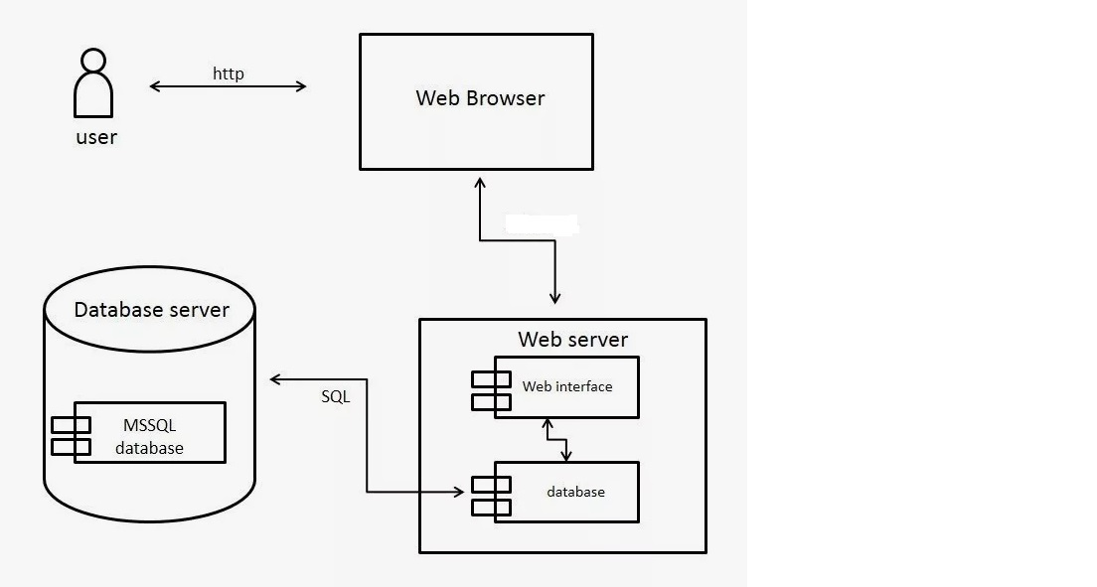

2.2 Проектирование баз данных

База данных (БД) — это совокупность структурированных и взаимосвязанных данных и методов, обеспечивающих добавление выборку и отображение данных.

База данных — это единое, большое хранилище данных, которое однократно определяется, а затем используется одновременно многими пользователями из разных подразделений.

Проектирование базы данных - процесс создания проекта базы данных, предназначенной для поддержки функционирования предприятия и способствующей достижению его целей.

Основными целями проектирования базы данных являются:

– представление данных и связей между ними, необходимых для всех основных областей применения данного приложения и любых существующих групп его пользователей;

– создание модели данных, способной поддерживать выполнение любых требуемых транзакций обработки данных;

– разработка предварительного варианта проекта, структура которого позволяет удовлетворить все основные требования, предъявляемые к производительности системы.

При создании базы данных проходят 3 этапа её разработки:

. концептуальное моделирование;

. логическое моделирование;

. физическое моделирование.

Концептуальная модель данных - записанные знания о физических и логических объектах реального мира (люди, компоненты инфраструктуры, наряды на работу, договора, соглашения и т. д.), которыми необходимо управлять наиболее рациональным образом. Концептуальная модель информационной системы представлена на рисунке.

Логическая модель данных - описание объектов предметной области, их атрибутов и взаимосвязей между ними в том объеме, в котором они подлежат непосредственному хранению в базе данных системы. Строится на основе концептуальной модели данных.

При проектировании логической структуры реляционной базы данных определяется оптимальный состав таблиц для хранения исходной информации. Для каждой таблицы указывается ее название, перечень полей и первичный ключ. Идентифицируются связи между таблицами. В рамках логического проектирования БД могут формулироваться ограничения целостности, приниматься решения о создании индексов [20].

Логическая модель предоставлена на рисунке



2.3 Проектирование пользовательского интерфейса

Интерфейс пользователя (UI) — это часть программы, которая находится на виду у пользователя и призвана обеспечивать отображение данных, управление или диалог с пользователем.

Графический интерфейс пользователя (ГИП), графический пользовательский интерфейс (ГПИ) - разновидность пользовательского интерфейса, в котором элементы интерфейса (меню, кнопки, значки, списки и т. п.), представленные пользователю на дисплее, исполнены в виде графических изображений.

В отличие от интерфейса командной строки, в ГПИ пользователь имеет произвольный доступ (с помощью устройств ввода - клавиатуры, мыши, джойстика и т. п.) ко всем видимым экранным объектам (элементам интерфейса) и осуществляет непосредственное манипулирование ими. Чаще всего элементы интерфейса в ГИ реализованы на основе метафор и отображают их назначение и свойства, что облегчает понимание и освоение программ неподготовленными пользователями.

Чаще всего заказчик судит о качестве разработанного программного продукта по интерфейсу. Пользовательский интерфейс представляет собой совокупность программных и аппаратных средств, обеспечивающих взаимодействие пользователя с компьютером. Основу такого взаимодействия составляют диалоги. Под диалогом понимается регламентированный обмен информацией между человеком и компьютером, осуществляемый в реальном масштабе времени и направленный на совместное решение конкретной задачи: обмен информацией и координация действий. Диалог состоит из отдельных процессов ввода-вывода, которые физически обеспечивают связь пользователя и компьютера. Пример стартовой страницы показан на рисунке

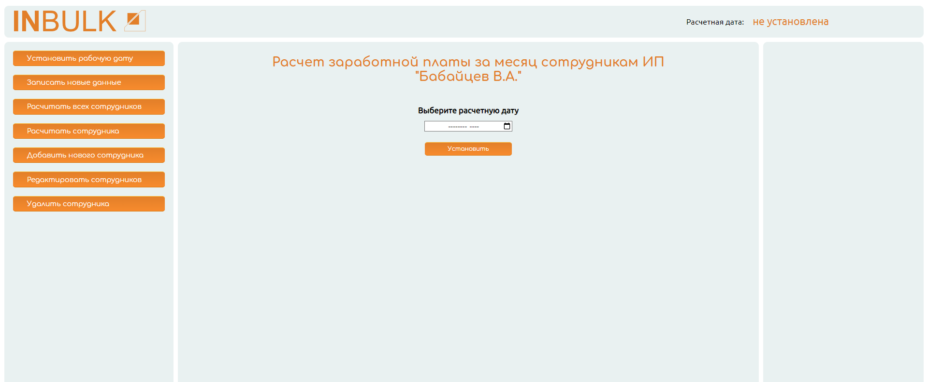

2.4 Обоснование выбора платформы

При разработке автоматизированной информационной системы «Расчёт зарплаты» были использованы следующий «технологический стек»:

1. Java
2. Spring boot
3. Spring Web
4. Spring JPA
5. JDBC
6. MySQL
7. HTML
8. CSS
9. Docker
10. Linux

Для разработки информационной системы «Расчёт зарплаты» будет использован объектно-ориентированный язык программирования Java и фреймворк Spring.

Совокупность средств, с помощью которых программы пишутся, корректируются, преобразуются в машинные коды, отлаживаются и запускаются, называют средой разработки или оболочкой. IntelliJ IDEA среда разработки программ, которая объединяет новейшие технологии, позволяющие разрабатывать разнотипные приложения. А виртуальная машина VM Java позволяет запускать один раз написанный код на разных операционных системах.

Java - это язык программирования, предназначенный для разработки самых разнообразных приложений. Язык Java прост, строго типизирован и объектно-ориентирован. Благодаря множеству нововведений Java обеспечивает возможность быстрой разработки приложений, но при этом сохраняет выразительность и элегантность, присущую языкам C.

Среда разработки IntelliJ IDEA представляет собой полный набор инструментов для создания как настольных приложений, так и корпоративных веб-приложений для совместной работы групп. Используя эффективные инструменты разработки IntelliJ IDEA, основанные на использовании компонентов, и другие технологии, можно не только создавать эффективно работающие настольные приложения, но и упрощать совместное проектирование, разработку и развертывание корпоративных решений.

Преимущества MySQL по сравнению с другими СУБД:

– многопоточность. Поддержка нескольких одновременных запросов;

– кроссплатформенность;

– оптимизация связей с присоединением многих данных за один проход; записи фиксированной и переменной длины;

– гибкая система привилегий и паролей;

– до 16 ключей в таблице. Каждый ключ может иметь до 15 полей;

– поддержка ключевых полей и специальных полей в операторе;

– поддержка чисел длинной от 1 до 4 байт, строк переменной длины и меток времени;

– основанная на потоках, быстрая система памяти;

– утилита проверки и ремонта таблицы (isamchk);

– все данные хранятся в формате ISO8859_1;

– все операции работы со строками не обращают внимания на регистр символов в обрабатываемых строках;

– псевдонимы применимы как к таблицам, так и к отдельным колонкам в таблице;

– все поля имеют значение по умолчанию;

– легкость управления таблицей, включая добавление и удаление ключей и полей.

2.5 Проектирование модулей

Основной задачей проектирования является превращение модели анализа в документы детализированного проектирования, на основе которых реализуется система. Логическая модель проектируемой подсистемы строится на основе технологии Rational и использует основные объектно-ориентированные подходы языка UML.

В процессе проектирования используются нефункциональные требования к системе и ограничения, налагаемые на архитектуру, в результате чего модель анализа приобретает новую форму - модель проектирования, которая затем может быть напрямую реализована в виде программного кода.

Для автоматизации всех требований Заказчика, собранных в разделе 1, информационная система должна содержать следующие модули:

– модуль расчёта зарплаты;

– модуль вывода отчёта;

– модуль ввода информации о сотрудниках;

Выводы к разделу

В этом разделе было проведено архитектурное проектирование. Построена концептуальная и логическая модели базы данных. Описан пользовательский интерфейс программы. Проведено проектирование баз данных, удовлетворяющая требованиям разрабатываемой информационной системы. Выбрана платформа для создания информационной системы.

3.1 Реализация приложения

Реализация программного обеспечения — это процесс перевода системной спецификации в работоспособную систему. Итогом реализации приложения является работоспособная информационная система.

Разработка набора элементов информационной системы осуществляется в едином рабочем пространстве. На рисунке показана система классов информационной системы.



В качестве основных инструментов для разработки приложения использовались:

– интегрированная среда IntelliJ IDEA Community Edition 2022.2.3;

– сервер баз данных MySQL 8.0, который обслуживает запросы клиентского приложения и позволяет перенести часть реализуемых задач непосредственно на базу данных, а так же предоставляет возможность получения необходимой пользователю информации в удобном виде.

Разработка приложения начинается с разработки стартовой страницы, дизайн которой унаследуют остальные страницы

Важней задачей ИС является выполнение бизнес-правил.

Бизнес-правила - набор условий, которые управляют деловым событием, чтобы оно происходило так, как нужно для предприятия (или клиента).

Основное условие, которое должна выполнять АИС «Расчёт зарплаты» это расчёт повременной оплаты труда, который производиться по формуле имеющий следующий вид:

Сумма оплаты за месяц = Ставка в день умножается на количество часов отработанных сотрудником + если была переработка более 8 часов количество переработанных часов умножается на ставку переработки и все это суммируется за весь месяц. Если сотрудник работал менее 8 часов, то зарплата за день рассчитывается ставка в день делится на 8 часов и умножается на фактическое отработанное время. Так же учитывается работа в праздничные или выходные дни. День рассчитывается из фиксированной суммы, установленной на предприятии.

Данные о посещении получаются из файла Excel

|  |  |  |  |  |  |  |  |  |  |  |  |  |  |  |  |  |  |  |  |
| --- | --- | --- | --- | --- | --- | --- | --- | --- | --- | --- | --- | --- | --- | --- | --- | --- | --- | --- | --- |
| 1 | Абдулаева  Гульчехра |  | -- -- -- | -- -- -- | -- -- -- | -- -- -- | 7:55 17:01 9:06 | 7:58 20:01 12:03 | 7:57 20:00 12:03 | 8:05 20:00 11:55 | 7:57 11:58 4:01 | 7:59 20:01 12:01 | 7:56 17:03 9:06 | 7:59 17:00 9:00 | 7:59 14:24 6:25 | 7:58 17:00 9:02 | 7:56 20:01 12:04 |  | 253:55 |
| 7:56 17:05 9:08 | 7:56 17:01 9:04 | 8:01 20:03 12:02 | 7:58 20:01 12:02 | 8:01 20:01 11:59 | 7:59 19:00 11:00 | 8:02 9:18 1:15 | 7:58 17:01 9:03 | 7:57 20:02 12:04 | 7:57 20:01 12:03 | 7:59 20:07 12:07 | 8:11 17:03 8:52 | 7:59 17:03 9:04 | 7:59 17:03 9:00 | 7:57 16:09 8:11 | 7:57 16:09 9:50 |

В данной таблице представлена информация по одному сотруднику. 1 ячейка – порядковый номер, вторая фамилия имя отчество, третья табельный номер. Далее следуют ячейки с тремя значениями времени. Первое с верху – время прихода на работу, второе значение – время ухода с работы, третье общее время нахождения на рабочем месте, которое и записывается в базу данных. Если вместо данных в ячейке стоят “- -“ то это день не учитывается и в базу данных записывается нулевое значение времени.

Еще одной важной частью реализации приложения является обработка ошибок во время работы. Примером ошибки может являться разрыв соединения с базой данных.

3.2 Взаимодействие приложения с источниками данных

SQL (Structured Query Language) - язык структурированных запросов, является инструментом для выборки и обработки информации, содержащейся в базе данных. SQL - универсальный компьютерный язык, применяемый для создания, модификации и управления данными в реляционных базах данных, то есть непосредственно для организации взаимодействия пользователя с базой данных. Если пользователю необходимо получить информацию из базы данных, он запрашивает её у СУБД с помощью SQL. СУБД обрабатывает запрос, находит требуемые данные и посылает их пользователю. Процесс запрашивания данных и получения результата называется запросом к базе данных. SQL используется для реализации всех функциональных возможностей, которые СУБД предоставляют пользователю. К ним относятся:

– организация данных;

– выборка данных;

– обработка данных;

– управление доступом;

– совместное использование данных;

– целостность данных.

Для дальнейшей работы с источником данных надо построить физическую модель базы данных.

Физическое проектирование базы данных - процесс создания описания конкретной реализации базы данных, размещаемой во вторичной памяти. Предусматривает описание структуры хранения данных и методов доступа, предназначенных для осуществления наиболее эффективного доступа к информации. В физической модели содержится информация обо всех объектах БД.

Если в логической модели не имеет большого значения, какой конкретно тип данных у атрибута, то в физической модели важно описать всю информацию о конкретных физических объектах - таблицах, колонках, индексах, процедурах и т.д.

Для корректной работы с базой данных использовались следующие классы:

– MySQLConnection используется для установления соединения с конкретным источником данных;

– Spring data JPA используется для установления соединения с конкретным источником данных;

Второй задачей реализации является создание запроса в базу данных, который будет передавать значения полей объекта WorkedHouers в таблицу «times_2024_01» данные за январь 2024 года например. Так же будут сохранятся поля объекта Worker в таблицу Workers при создании нового сотрудника.

Создавая этот запрос необходимо учитывать передаваемые типы данных.

Для успешной реализации запроса, необходимо создать метод, который будет формировать строку запроса для базы данных. Фрагмент кода

public void insert(String tableName, String workerid) throws SQLException {  
 Connection connect = connection.getConnection();  
 String query = "Insert into " + tableName + "(workerid) VALUE (" + workerid + ");";  
 Statement statement = connect.createStatement();  
 statement.executeUpdate(query);  
 connect.close();  
}

Метод вставки данных в таблицу с именем, которое мы формируем исходя из даты расчета заработной платы, и идентификационный номер сотрудника.

3.4 Методика развертывания приложения

Развертывание системы будет на сервере под управление Linux. Приложение будет упаковано в контейнер Docker вместе с СУБД MySQL 8.0

4. УПРАВЛЕНИЕ ИНФОРМАЦИОННЫМ ПРОЕКТОМ

4.1 Выбор жизненного цикла разработки ПО

Вопросы управления информационными системами целесообразно рассматривать в контексте, определяемом жизненным циклом программного обеспечения.

Проект — это уникальный процесс, в ходе выполнения которого получают уникальный продукт. Разработчик может воспользоваться обобщенной, проверенной на практике методикой, адаптировав ее для конкретного проекта. Как правило, всегда есть возможность выбора среди нескольких «начальных» жизненных циклов.

Жизненный цикл - непрерывный процесс, который начинается с момента принятия решения о необходимости создания ИС и заканчивается в момент ее полного изъятия из эксплуатации.

Модель жизненного цикла ИС - структура, определяющая последовательность выполнения и взаимосвязи процессов, действий и задач на протяжении жизненного цикла. Модель жизненного цикла зависит от специфики, масштаба и сложности проекта и специфики условий, в которых система создается и функционирует.

На предыдущих этапах разработки модель жизненного цикла всего проекта была определена как инкрементная. На новом этапе разработки необходимо еще раз проанализировать отличительные категории проекта, такие как: требования, команда разработчиков, коллектив пользователей, риски и тип проекта. Далее, следует ответить на вопросы по каждой категории и проранжировать полученные данные. На основе этого результата определяется наиболее приемлемая модель ЖЦ для новой подсистемы.

Инкрементная модель ЖЦ предполагает следующее: первая создаваемая промежуточная версия системы (выпуск 1) реализует часть требований, в последующую версию (выпуск 2) добавляют дополнительные требования и так до тех пор, пока не будут окончательно выполнены все требования и решены задачи разработки системы. Для каждой промежуточной версии на этапах ЖЦ выполняются необходимые процессы, работы и задачи, в том числе, анализ требований и создание новой архитектуры, которые могут быть выполнены одновременно. В соответствии с данной моделью ЖЦ, процессы которой практически такие же, что и в каскадной модели, ориентир делается на разработку некоторой законченной промежуточной версии, а задачи процесса разработки выполняются последовательно или частично параллельно для ряда отдельных промежуточных структур версии. Работы и задачи процесса разработки следующей версии системы с дополнительными требованиями или функциями могут выполняться неоднократно в той же последовательности для всех промежуточных версий системы. Процессы сопровождения и эксплуатации могут быть реализованы параллельно с процессом разработки версии путем проверки частично реализованных требований в каждой промежуточной версии и так до получения законченного варианта системы. Вспомогательные и организационные процессы ЖЦ обычно выполняются параллельно с процессом разработки версии системы и к концу разработки будут собраны данные, на основании которых может быть установлен уровень завершенности и качества изготовленной системы.

При применении данной модели необходимо учитывать следующие факторы риска:

– требования составлены с учетом возможности их изменения при реализации продукта;

– все возможности системы требуется реализовать с начала;

– быстрое изменение технологии и требований к системе может привести к нарушению полученной структуры системы;

– ограничения в ресурсном обеспечении (исполнители, финансы) могут привести к затягиванию сроков сдачи системы в эксплуатацию.

Данную модель ЖЦ целесообразно использовать, в случаях когда:

– желательно реализовать некоторые возможности системы быстро за счет создания промежуточной версии продукта;

– система декомпозируется на отдельные составные части, которые можно реализовывать как некоторые самостоятельные промежуточные или готовые продукты;

– возможно увеличение финансирования на разработку отдельных частей системы.

RAD (от англ. Rapid Application Development - быстрая разработка приложений) - концепция создания средств разработки программных продуктов, уделяющая особое внимание быстроте и удобству программирования, созданию технологического процесса, позволяющего программисту максимально быстро создавать компьютерные программы.

Характерной чертой «RAD» является короткое время перехода от определения требований до создания полной системы. Метод основывается на последовательности итераций эволюционной системы или прототипов, критический анализ которых обсуждается с заказчиком. В процессе такого анализа формируются требования к продукту.

При использовании модели RAD относительно разрабатываемого проекта, для которого она в достаточной степени приемлема, проявляются следующие преимущества:

– требуется меньшее количество специалистов (поскольку разработка системы выполняется усилиями команды, осведомленной в предметной области);

– уменьшаются затраты (благодаря сокращенному времени цикла и усовершенствованной технологии, а также меньшему количеству задействованных в процессе разработчиков);

– постоянное присутствие заказчика сводит до минимума риск неудовлетворения продуктом и гарантирует соответствие системы коммерческим потребностям и надёжность программного продукта в эксплуатации;

– в состав каждого временного блока входит анализ, проектирование и внедрение (фазы отделены от действий);

– повторное использование компонент уже существующих программ.

Информационная система «Расчёт зарплаты» разрабатывался, основываясь на RAD модели ЖЦ.

4.2 Определение цели и области действия программного проекта

Программный продукт, разрабатываемый в рамках данного дипломного проекта, является полностью автономных проектов. «Расчёт зарплаты» позволит автоматизировать процесс расчёта заработной платы и подготовки отчётности.

Цель данного проекта - создание удобного инструмента сотрудников отдела бухгалтерии, увеличения эффективности работы и поддержания современного уровня информационных технологий.

Задачи проекта:

– выполнить сбор и спецификацию требований;

– выполнить проектирование информационного и программного обеспечения системы;

– разработать базу данных и программные коды приложения;

– провести тестирование программного продукта.

Программный проект может:

– произвести расчёт повременной оплаты труда;

– сохранять данные в СУБД MySQL 8.0;

– производить вывод отчёта в виде таблицы с результатами за месяц работы сотрудников.

Программный проект не может производить расчёт сдельной оплаты труда. Программный проект должен быть:

– продуктом для внутреннего использования ИП Бабайцев В.А.

– проектом для осуществления доступа для;

– проектом, который будет осуществлять формирование отчетности.

Программный проект не должен быть доступным для посторонних лиц.

4.3 Создание структуры пооперационного перечня работ

Схема жизненного цикла АИС, состоит из четырех фаз:

– этап планирования требований - сбор требований выполняется при использовании рабочего метода, называемого совместным планированием требований (Joint requirements planning, JRP), который представляет собой структурный анализ и обсуждение имеющихся коммерческих задач;

– пользовательское описание - совместное проектирование приложения (Joint application design, JAD) используется с целью привлечения пользователей; на этой фазе проектирования системы, не являющейся промышленной, работающая над проектом команда зачастую использует автоматические инструментальные средства, обеспечивающие сбор пользовательской информации;

– фаза конструирования («до полного завершения») - эта фаза объединяет в себе детализированное проектирование, построение (кодирование и тестирование), а также поставку программного продукта заказчику за определенное время. Сроки выполнения этой фазы в значительной мере зависит от использования генераторов кода, экранных генераторов и других типов производственных инструментальных средств;

– перевод на новую систему эксплуатации - эта фаза включает проведение пользователями приемочных испытаний, установку системы и обучение пользователей.

4.4 Идентификация задач и действий

Создание структуры пооперационного перечня работ влечет за собой подробнейшую декомпозицию всего проекта. Этот процесс продолжается до тех пор, пока не будут подробно описаны все детали предстоящей работы, что в свою очередь, позволит реализовать надлежащее управление этой работой.

Управление проектом связано с вопросами планирования и организации работ, создания коллективов разработчиков и контроля за сроками и качеством выполняемых работ. Техническое и организационное обеспечение проекта включает выбор методов и инструментальных средств для реализации проекта, определение методов описания промежуточных состояний разработки, разработку методов и средств испытаний ПО, обучение персонала и т.п. Обеспечение качества проекта связано с проблемами верификации, проверки и тестирования ПО.

Для успешного создания уникального продукта необходимо наиболее точно сформулировать последовательность работ, наиболее точно определить оценку сроков исполнения и стоимость этих работ, с расчетом выделения необходимых ресурсов для их выполнения.

Грамотно идентифицированные задачи и действия позволяют четко распределить время, для каждого этапа разработки программного обеспечения, начиная с анализа предметной области и заканчивая внедрением системы.

4.5 Оценка размера и возможности повторного использования ПО

В большинстве программных проектов применяется повторное использование некоторых программных модулей. Это возможно в том случае, если созданные ранее программные продукты, частично состоят из компонентов, приблизительно удовлетворяющих требованиям разрабатываемых компонентов. Эти компоненты изменяются в соответствии с новыми требованиями, и затем включаются в состав другой системы.

Основные достоинства процесса разработки ПО с повторным использованием ранее созданных компонентов заключаются в том, что сокращается количество непосредственно разрабатываемых компонентов, в связи с этим время разработки и объем труда уменьшаются, исходя из этого уменьшается общая стоимость создаваемой системы.

Главными недостатками такого метода являются: неизбежные компромиссы, которые могут возникать при определении требований, что может привести к тому, что законченная система не будет удовлетворять всем требованиям заказчика; а так же затруднение процесса модернизации системы, заключающееся в отсутствии возможности влияния на появление новых версий компонентов, используемых в системе.

Разрабатываемая информационная система создавалась для использования сотрудников отдела бухгалтерии ИП Бабайцев В.А., но способы и методы начислений заработной платы во многом совпадают с другими предприятиями. Поэтому, в дальнейшем разработанные компоненты, такие как классы, методы, а также интерфейс, могут быть использованы при автоматизации учета заработной платы другими организациями.

4.6 Распределение ресурсов проекта

Для эффективного управления проектом, необходимо назначать каждой задаче ресурсы, требуемые для ее исполнения.

Ресурсное планирование — это процесс назначения ресурсов задачам проекта, а также связанное с ним редактирование предварительного варианта календарного плана.

Ресурсное планирование позволяет:

– оценить потребность в ресурсах;

– спланировать рациональное распределение потребности в ресурсах во времени;

– определить участки проекта, являющиеся критическими с точки зрения потребностей в ресурсах;

– контролировать расходование ресурсов при реализации проекта.

Для успешного распределения ресурсов необходимо наиболее точно учесть компетенцию и уровень знаний каждого члена команды, а также распределить в соответствии с полученными сведениями действия и задачи, имеющие определенную степень сложности.

4.7 Оценка эффективности проекта

Целью создания АИС является автоматизация процесса расчёта заработной платы.

Программа должна обеспечивать:

– работу со входными данными;

– получение выходных отчетов;

– формирование отчетов.

Расчет экономической эффективности для данного дипломного проекта не целесообразен, так как разрабатываемая АИС не несет в себе экономической выгоды. В связи с этим эффективность внедрения системы можно оценивать по критериям качества предоставляемых услуг.

Для оценки эффективности необходимо воспользоваться методом экспертных оценок.

Эксперт — это специалист, суждения которого наиболее компетентны в данной отрасли знаний. Уровень компетентности - понятие субъективное, поэтому эксперты должны подлежать оценке по результатам своей работы.

Процедура экспертного опроса может быть организована и проведена открыто или анонимно. Открытые опросы проводятся как в виде коллективного обсуждения, так и в индивидуальном порядке. Групповой опрос преследует цель выработки наиболее согласованного решения. Если эксперты независимы в своих суждениях и дискуссия носит открытый и доброжелательный характер, то итоги такого обсуждения будут наиболее эффективными, а обобщенное мнение экспертов наиболее корректным.

Данный метод состоит из следующих этапов:

– выявление критериев оценки ИС;

– определение весовых коэффициентов целей;

– определение показателя, характеризующего определенный критерий;

– расчет общего показателя эффективности разрабатываемой АИС;

Формула расчета общего показателя эффективности имеет следующий вид:

,

где Y -общий показатель эффективности АИС, 0 ≤ Y ≤ 1

Vk - вес k-го критерия эффективности проекта, 0 ≤ Vk ≤ 1, ;ik - оценка i-м экспертом k-го критерия, 0 ≤ Eik ≤ 1 ;- количество экспертов;- количество критериев эффективности проекта.

Весовой коэффициент вычисляется по формуле

,(4.2)

где- весовой коэффициент, баллы;

- оценка, баллы.

Расчет оценки ведется по формуле:

, (4.3)

где- минимальное значение ранга, баллы;

- сумма рангов, баллы.

Для расчета суммы рангов необходимо воспользоваться формулой:

,(4.4)

где- значение, выставленное экспертом, баллы;

- количество экспертов.

Рассмотрев общие положения методики оценки информационной системы, можно переходить к расчету конкретного показателя эффективности работы АИС.

Определяя показатели работы системы, можно свести их в таблицу. В ней же следует указать показатели этих критериев (таблица 4.1). Так же можно выделить 5 критериев оценки ИС:

– Технический уровень;

– Социальные цели;

– Получение отчетности;

– Простота использования

– Коммуникации.

Таблица 4.1 -критерии оценки работы ИС

|  |  |
| --- | --- |
| Критерий | Показатель |
| технический уровень | - автоматизированный процесс заполнения и расчёта зарплаты |
| социальные цели | - улучшение условий труда - удобство работы - уменьшение времени выполнения работ |
| получение отчетности | - автоматическое получение отчетов - уменьшение объема рутинной работы бухгалтера и сотрудника отдела кадров |
| простота использования | - интуитивно понятный интерфейс пользователя - возможность сохранения, извлечения и редактирования данных |
| Коммуникация | - оперативность - удобство использования |

Следующим этапом является определение весовых коэффициентов при помощи проведения экспертного опроса шести человек. Результатом этого этапа будут расчеты сумм рангов и суммы оценок.

Задачей эксперта является на основании его представлений о субъективных связях между компонентами исследуемой системы и воздействующих на нее внешних факторов дать количественную оценку степени влияния различных факторов на функционирование системы как единого объекта. В зависимости от сложности задачи и квалификации экспертов существует ряд способов оценивания искомых коэффициентов. Их можно получить несколькими путями. Самый простой способ заключается в прямой расстановке коэффициентов, исходя из требования, чтобы их сумма была равна единице или 100%. При внешней легкости достижения результата простота эта кажущаяся, поскольку достаточно трудно, даже при высокой квалификации экспертов, расставить коэффициенты в долях единицы или процентах при каждом влияющем факторе. Причем затруднения возрастают по мере увеличения числа факторов, количество которых может быть несколько десятков. Следовательно, и статистическая значимость весовых коэффициентов будет невысокой, что автоматически влечет за собой снижение качества разрабатываемой экспертной модели. Не решает проблемы разбиение факторов на участки по уровню компетентности экспертов, поскольку это приводит к нарушению однородности условий оценивания и снижению статистической достоверности оценок весовых коэффициентов.

В другой группе методов от экспертов требуется произвести ранжирование, т.е. упорядочить исследуемые факторы по степени проявления их свойств в порядке возрастания или убывания. Сводные оценки весовых коэффициентов получаются в результате осреднения частных рангов или расчетом по специальным формулам. Недостатком такого подхода является сильное сглаживание весовых коэффициентов, тем большее, чем меньшее число факторов рассматривается.

Определив весовые коэффициенты, по формуле 4.3, можно рассчитать общий показатель эффективности АИС.=(0,16*(0,9+0,9+0,88+0,92+0,84+0,89)+0,19*(0,91+0,85+0,92+0,89+0,9+0,92)+0,21*(0,88+0,9+0,89+0,84+0,91+0,92)+0,22*(0,93+0,9+0,87+0,9+0,92+ 0,93)+0,22*(0,83+0,87+0,93+0,87+0,89+0,87))/6=0,89

Таким образом, можно сказать, что эффективность работы разработанной автоматизированной информационной системы по отношению к заданным целям составляет 0,89 баллов, то есть на 89% система работает оптимально. Неэффективность работы ИС составляет 11%.

На основании представленных расчетов можно утверждать, что реализация и внедрение программного модуля АИС «Расчёт зарплаты» является целесообразным.

Выводы к разделу

В этой главе произведено обоснование выбора жизненного цикла информационной системы и выделено, что наиболее оптимальным вариантом модели жизненного цикла является модель RAD. Определены цели и область действия программного продукта, создана структура пооперационного перечня работ. Определены используемые в проекте ресурсы и на последнем этапе проведена оценка эффективности проекта, общий показатель эффективности составил 89%. Таким образом, внедрение проекта целесообразно.

ЗАКЛЮЧЕНИЕ

Дипломный проект состоит из введения, четырех разделов.

В ходе выполнения дипломного проекта был спроектирован и разработан программный модуль расчёта заработной платы сотрудникам ИП Бабайцев В.А.

Во введении обоснована актуальность дипломного проектирования выбранной темы «Разработка автоматизированной информационной системы расчёта заработной платы «Расчёт зарплаты ИП Бабайцев В.А.». Поставлены цели и сформулированы задачи для их достижения.

В первом разделе были проанализированы существующие решения по автоматизации рассматриваемой области. Была выбрана объектно-ориентированная методология проектирования информационной системы и разработаны диаграмма вариантов использования и диаграмма классов. Произведен сбор и спецификация требований заказчика.

Во втором разделе проведено архитектурное проектирование АИС, проектирование базы данных и проектирование пользовательского интерфейса.

В третьем разделе была рассмотрена реализация информационной системы. Было приведено описание классов и методов, приведены примеры кода и рассмотрены основные алгоритмы, обеспечивающие работу программы с учетом выбранной платформы реализации.

Была продемонстрирована методика взаимодействия приложения с СУБД MySQL 8.0 с представлением запросов, которые обеспечивают запись и обновление данных из базы данных.

Четвертый раздел посвящен вопросам управления информационным проектом. В этом разделе дипломного проекта определена цель и область действия разработанного программного продукта. Осуществлён выбор модели жизненного цикла процесса разработки. В качестве модели жизненного цикла разработки АИС является модель RAD.

Проведена оценка эффективности АИС, которая показала, что внедрение проекта целесообразно.

В заключении можно сделать вывод: цели, поставленные в работе, достигнуты, а задачи - выполнены.

Результат интеллектуальной деятельности:

Специальность: Java Web разработчик

Тема: Создание системы расчёта заработной платы (на примере ИП Бабайцев В.А.).

Предполагаемый РИД:

Система расчёта зарплаты, которая позволяет реализовать следующие функции: расчёт заработной платы по системе повременной оплаты труда, вывод отчёта в виде таблицы.

Разрабатываемый программный продукт снабжен методикой развёртывания приложения.

Предполагаемые пользователи РИД: организации использующую повременную систему расчёта заработной платы.